# 《TFFinder使用教程（Windows）》

**第一步：准备**

一台安装了“TFFinder”的iOS移动设备（暂时只支持iOS）；

一台操作系统为Windows的电脑；

移动设备和电脑在同一局域网络中（连同一个WiFi或者移动设备连接电脑发出的WiFi热点）；

文件表生成器“FileListMaker”（下载地址：https://pan.baidu.com/s/1mh6G3A4）；

**第二步：在电脑上开启WebServer服务**

1. 在电脑上打开“控制面板”>>>“程序和功能”中选择“打开或关闭Windows功能”；

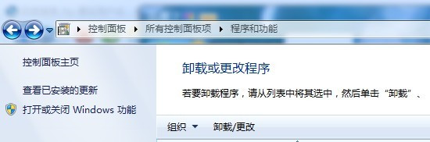

2. 在弹出的窗口中点击选择其中的“Internet信息服务”（IIS服务），子选项全选了；

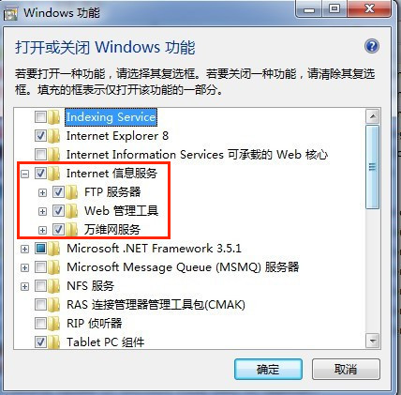

3. 在电脑上打开“控制面板”>>>“管理工具”中打开“Internet信息服务管理器”：

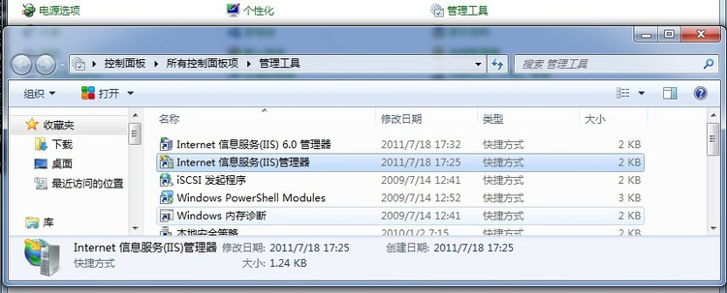

4. 展开左侧的目录，选择“网站”右键“添加网站”

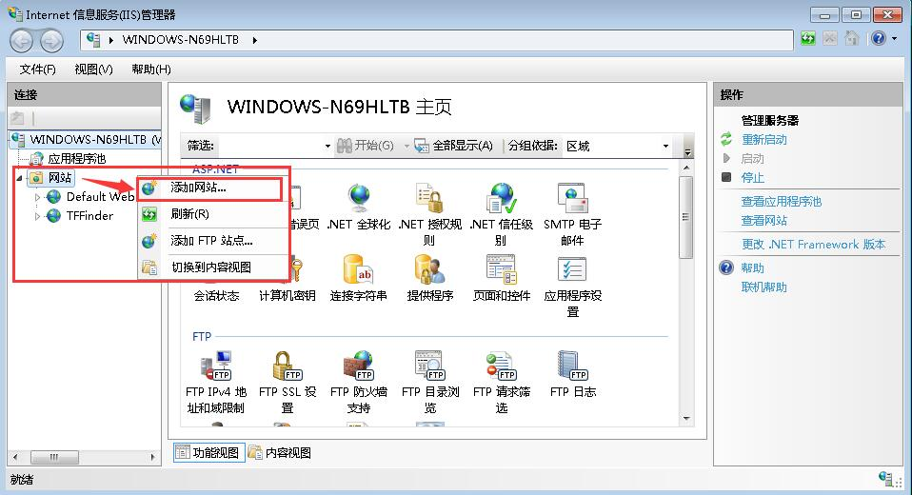

5. 配置新网站

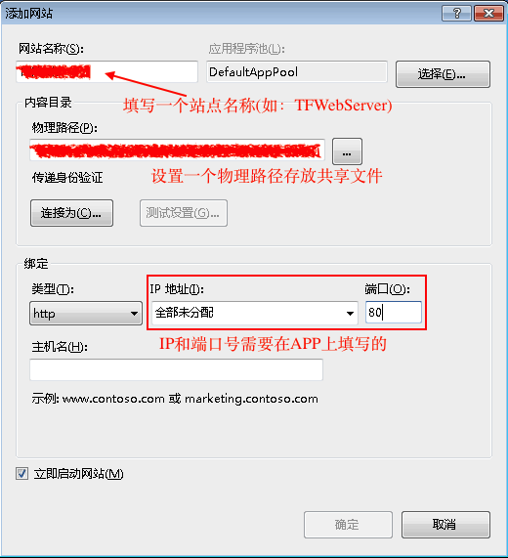

6. 打开物理路径，创建TFFinder子路径：

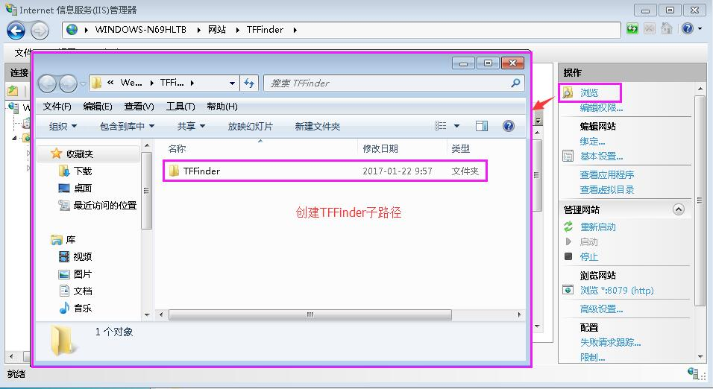

7. 在“TFFinder”子路径中添加“FileListMaker.bat”

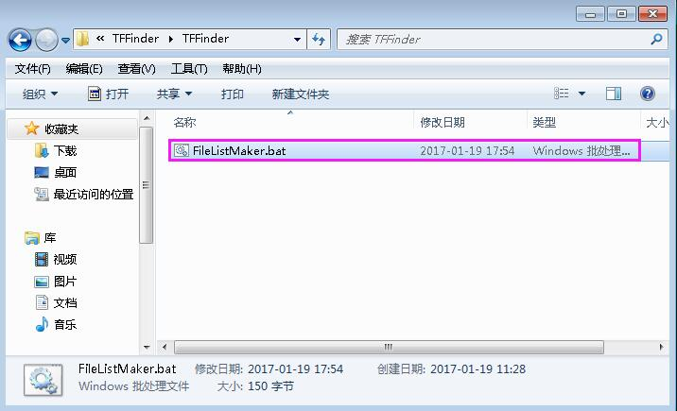

8. 在“TFFinder”子路径中放入文件然后双击“FileListMaker”就会生成一个配置文件，此时在APP中连接后就可访问子路径下的文件了。（能力有限，有些文件暂时还无法查看。）

**第三步：连接电脑的WebServer：**

1. 在移动设备上启动应用“TFFinder”，在IP输入框中填写IP地址和端口号，然后连接。如下图：

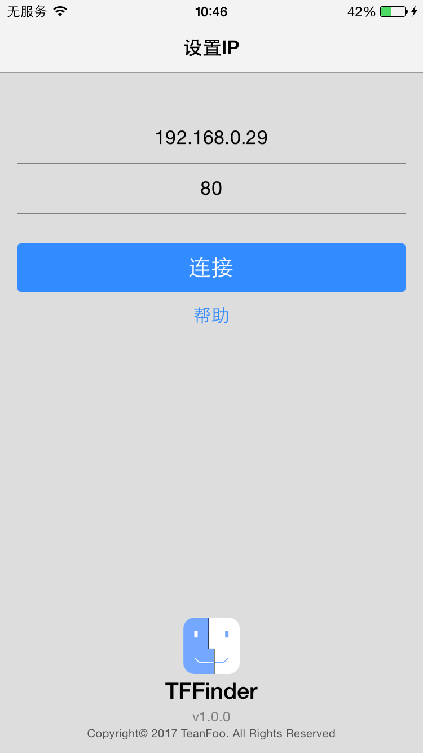

引自：http://blog.163.com/liu_sheng_han/blog/static/190591372201161893259195/